Handleiding A

Dierentuinlesprogramma over biodiversiteit voor groep 6-7-8

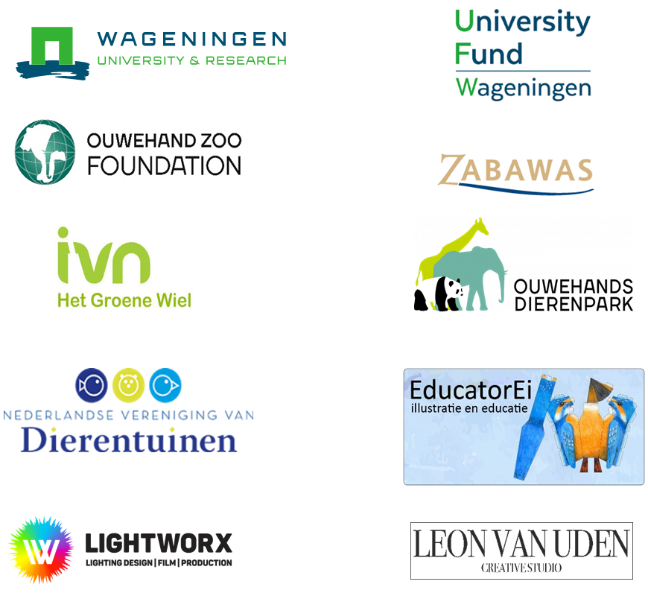

**Colofon**

**Educatief ontwerp**: Rebekah L. Tauritz, Chair group Education and Learning Sciences,

Wageningen University

Tessa de Been, Dannie Wammes & vrijwilligersgroep IVN Groene Wiel

José Kok, Ouwehands Dierenpark Rhenen

**Illustraties**: Horst Wolter, www.educatorei.nl

**Vormgeving**  Rebekah L. Tauritz

**Met dank aan de volgende personen en groepen die het ontwikkelproces met hun waardevolle feedback hebben ondersteund:**

Leerkrachten Joke Belde (Piekschool Wageningen) en Roelien Jurgens (Margrietschool Wageningen)

De gidsen van Ouwehands dierenpark Rhenen

NVD Klankbordgroep: Ouwehands dierenpark, Apenheul, Diergaarde Blijdorp, Vogelpark Avifauna, Safaripark Beekse Bergen

MSc thesis student Suzette van Haasteren, Wageningen Universiteit

**Dit lesprogramma wordt mede mogelijk gemaakt door:**

Ouwehand Zoo Foundation

Stichting Zabawas

Universiteitsfonds Wageningen

**Bio-diversi-WAT?!** 2022

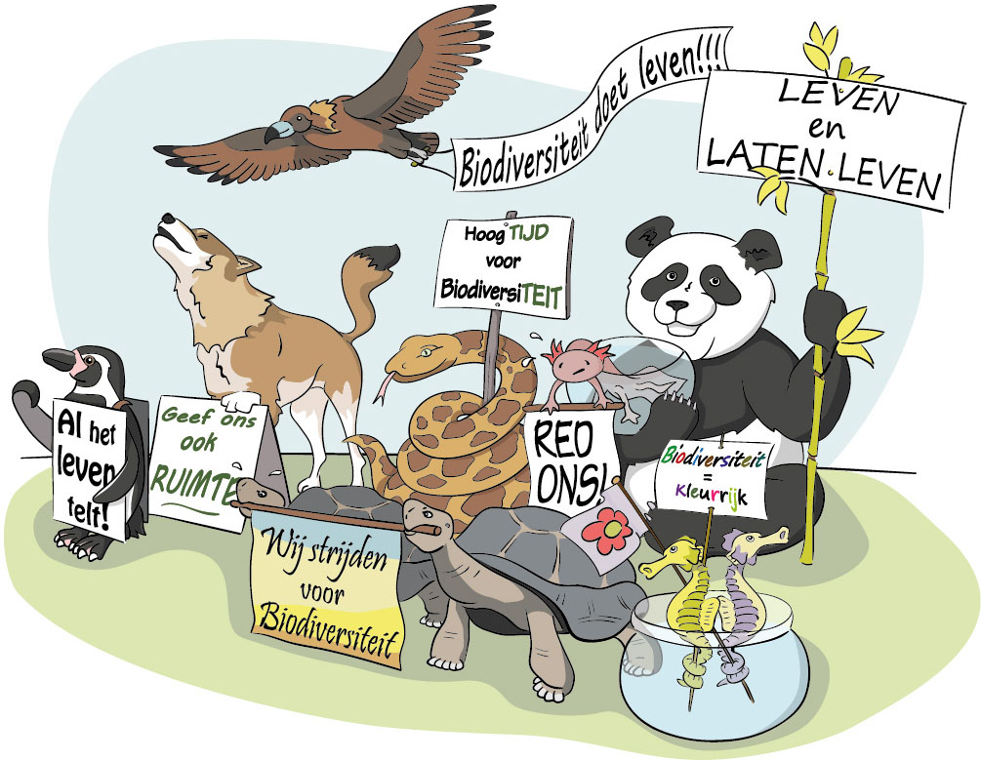

**Inhoudsopgave**

Waarom lesgeven over biodiversiteit? 6

Doelgroep: bovenbouw basisonderwijs 6

Lesprogramma in het kort 7

Wat weten en kunnen de leerlingen na afloop van het les programma? 7

Lesbeschrijving Les 1: Wat is biodiversiteit? (35-40 minuten) 8

Wat gaan de leerlingen doen? 8

Leerdoelen les 1 8

Taalontwikkeling (woorden en concepten) 8

Lesmaterialen 8

Voorbereiding 8

Uitvoering 9

Lesbeschrijving Les 2: Dieren vertellen over biodiversiteit (40-60 minuten) 10

Wat gaan de leerlingen doen? 10

Leerdoelen les 2 10

Taalontwikkeling (woorden en concepten) 10

Lesmaterialen 10

Voorbereiding 10

Uitvoering 11

Lesbeschrijving Les 3: Biodiversiteit in de dierentuin (145 min) 14

Wat gaan de leerlingen doen? 14

Leerdoelen les 2 14

Taalontwikkeling (woorden en concepten) 14

Lesmaterialen 14

Voorbereiding 14

Uitvoering 15

Lesbeschrijving Les 4: Wat bedreigt de biodiversiteit? (50 minuten) 18

Wat gaan de leerlingen doen? 18

Leerdoelen les 4 18

Taalontwikkeling (woorden en concepten) 18

Lesmaterialen 18

Voorbereiding 18

Uitvoering 19

Lesbeschrijving Les 5: De biodiversiteit beschermen (45 minuten) 22

Wat gaan de leerlingen doen? 22

Leerdoelen les 5 22

Taalontwikkeling (woorden en concepten) 22

Lesmaterialen 22

Voorbereiding 22

Uitvoering 23

Bijlage 1: Vergelijkingsschema’s dieren 26

Bijlage 2: Extra lessuggesties 27

Bijlage 3: Begrippenlijst biodiversiteit 29

Bijlage 4: Organisaties met meer informatie over biodiversiteit 31

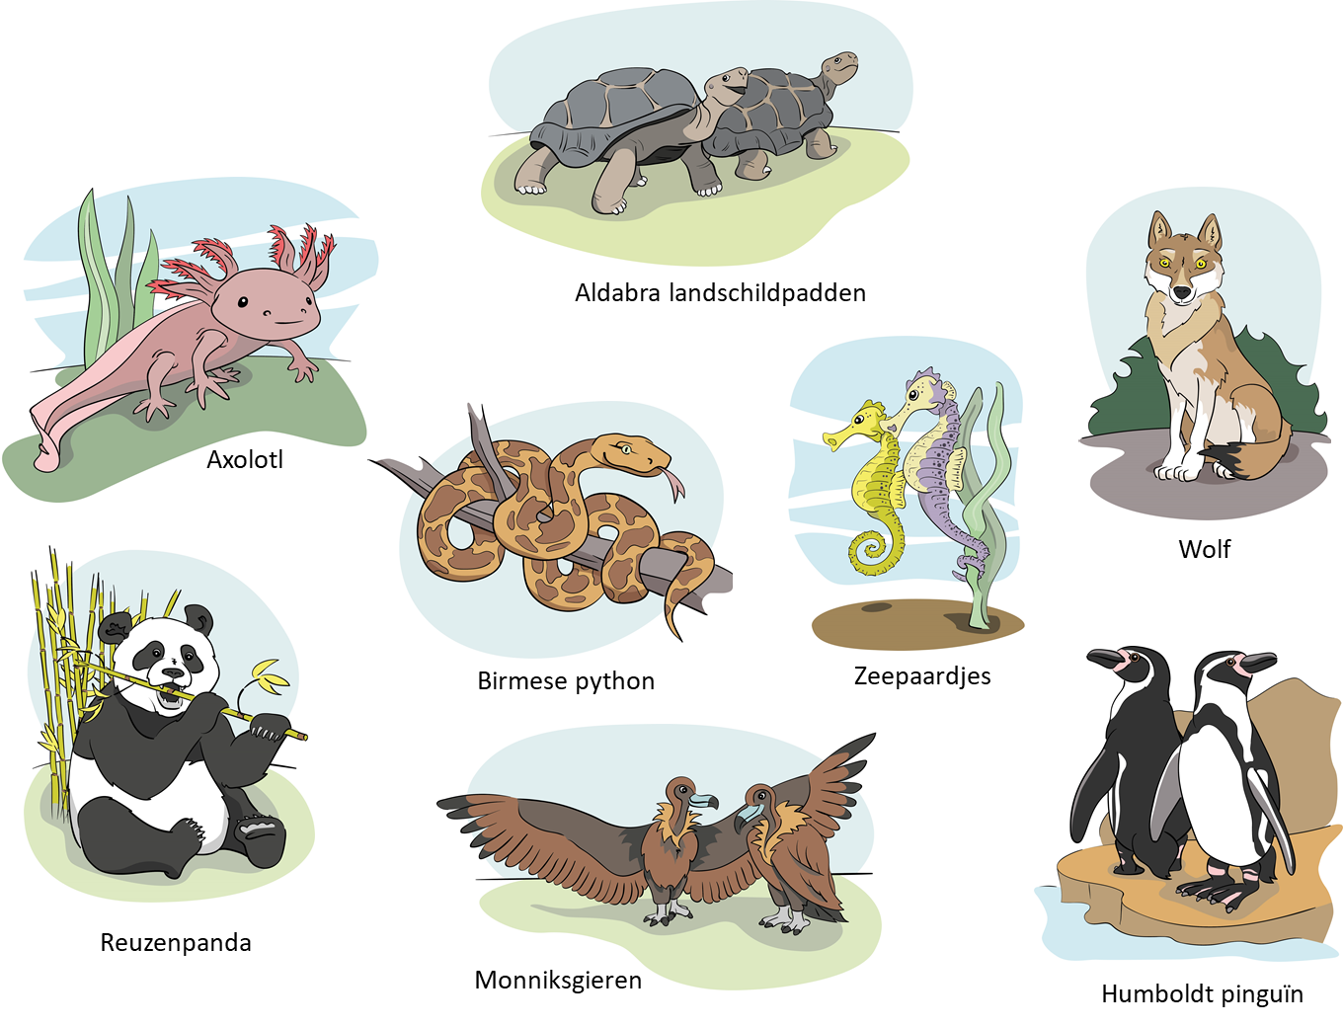

# Waarom lesgeven over biodiversiteit?

Steeds vaker horen we het begrip ‘biodiversiteit’ voorbij komen in de media en zelfs in de supermarkt. Maar wat betekent het eigenlijk? En waarom is dit relevant voor leerlingen in de bovenbouw van het basisonderwijs? ‘Bio’ betekent leven en ’diversiteit’ betekent verscheidenheid. Als we over biodiversiteit praten, gaat het om de *verscheidenheid van levensvormen* (planten, dieren en micro-organismen), de *genetische variatie* binnen iedere levensvorm, de *relaties tussen alle levensvormen* en de *verschillende leefgebieden* waar die levensvormen voorkomen. Het naast elkaar bestaan van al die levensvormen houdt de natuur in evenwicht.

Begrippen zoals duurzaamheid en biodiversiteit worden steeds belangrijkere thema’s in het basisonderwijs. Dit komt doordat op wereldschaal door toedoen van de mens steeds meer soorten uitsterven en natuurgebieden worden vernietigd. Dit bedreigt de biodiversiteit en het wordt steeds moeilijker om de balans te herstellen. Tegelijkertijd groeit het besef dat de mensheid in actie moet komen, als we een leefbare planeet aan onze kinderen en kleinkinderen willen nalaten. Als we de achteruitgang van de biodiversiteit geen halt toe roepen, zal dit verstrekkende gevolgen hebben voor onder andere de voedselvoorziening, volksgezondheid, economie en politieke conflicten. Het is dus essentieel dat we burgers hier niet alleen over informeren, maar ook actief bij betrekken. Mensen zijn immers in veel gevallen veroorzakers van deze achtergang. Oorzaken zijn onder andere te toename van de bevolking, overexploitatie van natuurlijke hulpbronnen, vervuiling, introductie van exotische planten- en diersoorten, aanleg van wegen en klimaatverandering. Gelukkig betekent dit dat mensen ook de oplossing kunnen zijn. Maar dan moeten mensen dit wel willen en daar toe in staat zijn. Onderwijs heeft hierbij een cruciale rol. Het is in het onderwijs daarom niet voldoende dat leerlingen kennis opdoen over het belang van biodiversiteit. Het is ook noodzakelijk om in het onderwijs ruimte te maken voor de emoties en waarden die meespelen bij deze complexe vraagstukken. Daarnaast moeten leerlingen ook vaardigheden ontwikkelen, zoals samenwerken en het maken van een actieplan.

# Doelgroep: bovenbouw basisonderwijs

Leerlingen in de bovenbouw van het basisonderwijs zijn steeds beter in staat om zo’n complex begrip als biodiversiteit te begrijpen. Ze hebben tegen die tijd in hun schoolcarrière essentiële voorkennis opgebouwd over bijvoorbeeld voedselketens en de aanpassingen van dieren aan hun leefomgeving. Rond deze leeftijd richten kinderen zich steeds meer op de wereld om hen heen. Ze kunnen zich beter inleven in de behoeften van anderen. Het lot van bedreigde diersoorten hangt daar nauw mee samen. De dieren uit het lesprogramma vormen dan ook een goede ingang voor deze leeftijdsgroep. De lessen sluiten bovendien aan bij kerndoel 39 en 40 uit het huidige curriculum. Die kerndoelen zijn gericht op het met zorg om leren gaan met het milieu en begrijpen hoe planten en dieren functioneren in hun leefomgeving. In de voorstellen van Curriculum.nu wordt zelfs letterlijk gesproken van de ‘Bouwsteen Leefomgeving en biodiversiteit’. Veel leerkrachten geven aan, dat ze niet goed weten hoe les te geven over dit complexe begrip. Maar het wordt straks wel van hen verwacht. Dit lesprogramma geeft leerkrachten concrete handvaten om hun lessen over biodiversiteit vorm te geven en daarbij aandacht te schenken aan hoofd, hart en handen.

# Lesprogramma in het kort

Het lesprogramma over biodiversiteit bestaat uit vijf lessen. Voor de klassen die variant A doen geldt: twee voorbereidende lessen op school, een les in de dierentuin en twee verder verdiepende lessen op school. Voor de klassen die variant B doen geldt, dat ze alle vijf de lessen op school uitvoeren. Dit is de handleiding voor variant A.

**Let op**: Maak **voordat** je aan de lessenserie begint een afspraak voor het dierentuinbezoek. Vermeld dat jullie het lesprogramma **Bio-diversi-WAT?!** doen.

Voorbereiding en begeleiding van alles lessen vindt plaats door de leerkracht zelf aan de hand van de handleiding, video’s, werkboekje, informatiebladen en werkbladen. De video’s van de groepsdieren zijn een essentieel onderdeel van de lessen. Controleer daarom voorafgaande aan de lessen of alle video’s goed afspelen op de computers waar de leerlingen mee werken. In de PowerPoint wordt met de volgende symbolen aangegeven of de leerlingen een individuele opdracht of een groepsopdracht moeten maken.

|  |  |  |
| --- | --- | --- |
|  |  |  |
| Individueel werkblad | Opdracht werkboekje | Video groepsdier |

Een aantal belangrijke didactische uitgangspunten voor de lessen zijn *aansluiten bij de voorkennis* van de leerlingen en hen in een *betekenisvolle en realistische context* lesgeven over het abstracte begrip ‘biodiversiteit’. We spreken daartoe in de dierentuin al hun *zintuigen* aan. Ze gaan *in groepjes* actief met de leerstof aan de gang. De leerlingen worden aangemoedigd *kritisch te denken* en ze leren dat mensen *verschillende waarden, gevoelens en belangen* hebben ten aanzien van de biodiversiteit. Ze ontdekken dat het beschermen van biodiversiteit *complex* is. Tot slot krijgen ze een *handelingsperspectief* mee, zodat ze zien dat zij ook kunnen bijdragen aan het beschermen van de biodiversiteit. Al hoewel deze lessen gebruik maken van dierentuindieren en de aandacht vestigen op de biodiversiteit ver weg, is de link met de Nederlandse biodiversiteit dichtbij gemakkelijk te maken. Zie hiervoor onder andere de extra lessuggesties in Bijlage 2.

# Wat weten en kunnen de leerlingen na afloop van het les programma?

Na afloop van de lessen begrijpen de leerlingen (1) wat biodiversiteit betekent, (2) waarom het belangrijk is om de biodiversiteit te beschermen, (3) waar biodiversiteit door bedreigd wordt, en (4) wat volwassenen en kinderen (ook zijzelf) kunnen doen om de biodiversiteit te beschermen en te vergroten. We richten ons hierbij zowel op kennis (hoofd), waarden en emoties (hart) en vaardigheden (handen).

# Lesbeschrijving Les 1: Wat is biodiversiteit? (35-40 minuten)

## Wat gaan de leerlingen doen?

Je kan kiezen om te starten met het werkblad ‘woordwolk biodiversiteit’ om de voorkennis te activeren. Indien deze activiteit na afloop van de lessenreeks wordt herhaald, biedt het een creatieve manier om zicht te krijgen op de groei in conceptueel begrip van de leerlingen.

De les begint met een klassengesprek om de voorkennis over biodiversiteit te activeren. Deze kennis wordt aangevuld met nieuwe kennis uit de informatiecartoons.

## Leerdoelen les 1

* Leerling is nieuwsgierig en heeft belangstelling om te leren wat biodiversiteit betekent.
* Leerling is bewust van de eigen kennis over biodiversiteit.
* Leerling begrijpt dat biodiversiteit te maken heeft met: (a) verschillen binnen een soort, (b) verschillen tussen soorten, (c) relaties tussen levensvormen, (d) verschillende leefgebieden.

## Taalontwikkeling (woorden en concepten)

Biodiversiteit, soortenrijkdom, leefomgeving, levensvormen, verschillen binnen een soort, verschillen tussen soorten, relaties tussen levensvormen, verschillende leefgebieden,

## Lesmaterialen

Leerkracht: PowerPoint voor les 1

Ieder groepje: Werkboekje (A5), pen of potlood

## Voorbereiding

* Print alle lesmaterialen (indien mogelijk in kleur).

**Let op**: Kies of je een werkboekje voor ieder groepje of voor iedere leerling wil printen.

* Bekijk de PowerPoint van tevoren als diapresentatie. Dit is belangrijk, omdat er op sommige dia’s meerdere beelden over elkaar heen staan. Zo kun je van tevoren bepalen bij welke stap je de informatiecartoon stilzet, om zo eerst de leerlingen na te laten denken over de volgende stap. Wanneer de leerlingen een individuele of een groepsopdracht moeten maken verschijnt er een symbool op de PowerPoint (zie bladzijde 6).
* Verdeel de klas in groepjes van 3-4 leerlingen, die per groepje een groepsdier krijgen of kiezen. In les 2 t/m 5 blijven ze in deze diergroepjes samenwerken.

## Uitvoering

**Activeren voorkennis** (5-10 minuten)

* Start met het werkblad ‘Woordwolk biodiversiteit’ (optioneel).
* De les begint met een nieuwsbericht: Dieren demonstreren voor biodiversiteit (PowerPoint les 1, **dia 4**). Maar wat is biodiversiteit eigenlijk? Waar denken de kinderen dat de dieren zich zorgen over maken? Leg uit dat biodiversiteit uit twee woorden bestaat. Bio = leven en diversiteit = verscheidenheid of verschillen.

**Informatiecartoons: De ④ aspecten van biodiversiteit** (30 minuten)

* Met de informatiecartoons verkennen leerlingen het begrip biodiversiteit. Op de dia’s stelt een kind een vraag, dieren noemen voorbeelden en een kind geeft een samenvattend antwoord. Leerkracht en leerlingen kunnen de tekst afwisselend voorlezen.
* Bespreek bij **dia 6** de vragen: Waarom zou het belangrijk kunnen zijn om binnen een soort te verschillen? En is dat biodiversiteit? Het antwoord luidt: *Door verschillen kunnen dieren overleven. Biodiversiteit gaat dus over verschillend zijn. Kortom, hoe meer verschillen tussen soortgenoten, hoe groter de biodiversiteit binnen de soort is.*
* Bespreek bij **dia 7** de vraag of biodiversiteit ook bestaat uit de verschillen tussen soorten (soortenrijkdom). *Hoe meer verschillende soorten er zijn, hoe groter de biodiversiteit*. Alle dieren zijn verschillend. De axolotl is een zeldzaam en super interessant beestje. Ze krijgen nooit kanker en ze kunnen veel lichaamsdelen compleet vervangen. De mens hoopt veel van ze te leren, zodat we zieke mensen kunnen genezen. Door de achteruitgang van de biodiversiteit verliezen we dieren met bijzondere eigenschappen. Maar er zijn zoveel dieren op aarde, dan kunnen we er toch wel eentje missen? Dat kan niet zomaar. Dieren hebben relaties met elkaar. Je kunt er niet eentje weghalen zonder een andere soort te beïnvloeden. Denk maar aan het voedselweb. Als je belangrijke soorten weghaalt stort het web in.
* Bespreek bij **dia 8 en 9** de *relaties tussen levensvormen*. Leg uit dat dieren, planten, micro-organismen (zoals bacteriën, schimmels en virussen) en natuurlijk ook de mens (!) allemaal vormen van leven, oftewel levensvormen zijn. Relaties hebben te maken met de manier waarop die levensvormen met elkaar verbonden zijn. Bijvoorbeeld (a) de pinguïn eet vissen (voedsel), (b) een jonge panda schuilt bij gevaar in een boom en een zeepaardje tussen het kleurrijke koraal (veiligheid), en (c) de reuzenpanda verspreidt bamboezaden via de poep (voortplanting).
* Bespreek bij **dia 10** dat biodiversiteit ook te maken heeft met alle leefgebieden, waar levensvormen voorkomen. Soorten zijn aangepast aan een bepaalde leefomgeving. Hoe meer verschillende leefgebieden er zijn, hoe groter de biodiversiteit. **Dia 11** vat de 4 aspecten samen.
* Toon **dia 13** en vraag wie deze dieren in de dierentuin of in het wild heeft gezien. Verdeel de klas in groepjes van 3-4 leerlingen, die per groepje een groepsdier krijgen of kiezen.
* Leerlingen beantwoorden met hun groepje de vragen van les 1 (werkboekje **bladzijde 2**).

# Lesbeschrijving Les 2: Dieren vertellen over biodiversiteit (40-60 minuten)

## Wat gaan de leerlingen doen?

De les start met het organiseren van de nieuw opgedane kennis uit les 1. Vervolgens gaan de leerlingen aan de hand van een video over hun groepsdier hun kennis over biodiversiteit vergroten. De informatie gaan ze organiseren in een mindmap. Hierna maken ze de opdrachten in het werkboekje. De benodigde informatie halen ze uit de video’s. Het informatieblad bevat dezelfde informatie (!) en is als geheugensteuntje bedoeld. Aan het einde van de les wordt het bezoek aan de dierentuin kort voorbereid (dit kan ook plaatsvinden voor vertrek, op de dag van de dierentuinles).

## Leerdoelen les 2

* Leerling begrijpt dat biodiversiteit te maken heeft met: (a) verschillen binnen een soort, (b) verschillen tussen soorten, (c) relaties tussen levensvormen, (d) verschillende leefgebieden.
* Leerling kan informatie ordenen in een mindmap.
* Leerling kan in eigen woorden de natuurlijke leefomgeving van het groepsdier beschrijven.

## Taalontwikkeling (woorden en concepten)

Biodiversiteit, soortenrijkdom, leefomgeving, levensvormen, mindmap, verschillen binnen een soort, verschillen tussen soorten, relaties tussen levensvormen, verschillende leefgebieden, dierverblijf

## Lesmaterialen

Leerkracht: PowerPoint voor les 2

Ieder groepje: Werkboekje (A5), Werkblad ‘Mindmap biodiversiteit groepsdier’ (A3), video van hun groepsdier, informatieblad groepsdier, plattegrond van de dierentuin (A3), pen of potlood, stift

## Voorbereiding

* Print alle lesmaterialen (indien mogelijk in kleur).
* Bekijk de PowerPoint voor les 2 van tevoren als diapresentatie. Wanneer de leerlingen een individuele of een groepsopdracht moeten maken verschijnt er een symbool op de PowerPoint (zie bladzijde 6).
* Controleer vóór de les dat de video’s werken op de laptops waar de leerlingen mee aan de slag gaan!

## Uitvoering

**Kennismaking met de dieren** (15 minuten)

* Herhaal met behulp van **dia 2** dat biodiversiteit te maken heeft met: *verschillen binnen een soort*, *verschillen tussen soorten*, *relaties tussen levensvormen*, *verschillende leefgebieden*.
* Leerlingen bekijken met hun groepje de video van hun groepsdier. Aan de hand van sprekende voorbeelden uit de natuurlijke leefomgeving van hun eigen dier worden de vier aspecten van biodiversiteit nogmaals uitgelegd.

**Mindmap biodiversiteit groepsdier** (20 min) Optioneel

* Leerlingen maken met hun groepje het werkblad ‘Mindmap biodiversiteit groepsdier’ op A3 formaat (**dia 6**). Ze gaan nu samen bij elk van de hoofdtakken tenminste één voorbeeld toevoegen. Ze maken daarvoor gebruik van de kennis die ze hebben opgedaan tijdens het bekijken van de video. Het informatieblad bevat dezelfde informatie als de video en kan als geheugensteuntje worden ingezet of bijvoorbeeld voor een les in begrijpend lezen.
* Toon als de leerlingen moeite hebben om voorbeelden te verzinnen de mindmap op **dia 7**. Met elke muisklik verschijnt een nieuw stukje van de mindmap biodiversiteit op het scherm. Je kan er ook voor kiezen deze ingevulde mindmap pas na afloop te tonen wanneer de mindmaps van de leerlingen klassikaal worden besproken.
* Leg afhankelijk van de ervaring die de leerlingen hebben met het maken van mindmaps, uit wat een mindmap is en hoe deze is opgebouwd.

|  |
| --- |
| **Regels mindmap**   1. In het midden zet je het hoofdonderwerp: biodiversiteit. 2. Je begint vanuit het midden met dikke takken en algemene categorieën. Vanuit het einde van de dikke takken voeg je daarna kleinere takken met specifiekere informatie toe (bijvoorbeeld biodiversiteit > verschillen tussen soorten > snel en langzaam). 3. Elke tak krijgt een eigen kleur. 4. Eén woord of beeld per tak. 5. De takken worden gelezen van rechtsboven met de klok mee naar linksboven. |

* Bespreek de mindmaps klassikaal.

**Werkboekje vragen les 2** (20 min)

* De leerlingen beantwoorden op basis van de informatie uit de video de vragen in het werkboekje die behoren bij les 2 (**bladzijde 4-7**). Informatieblad kan als geheugensteuntje worden ingezet.

**Voorbereiding op de dierentuin**  (5 min)

Kies of deze voorbereiding aan het einde van les 2 plaatsvindt, of net voordat de leerlingen vanaf school naar de dierentuin vertrekken voor les 3. Uit onderzoek is gebleken dat het goed is om het dierentuinbezoek voor te bereiden met onder andere foto’s van de locaties die de leerlingen gaan bezoeken. Dit helpt de leerlingen met hun oriëntatie in de dierentuin en het zorgt dat de leerlingen zich sneller kunnen concentreren op de dierentuinles.

* Bespreek **dia 10-12** samen met de leerlingen. Elk diergroepje ziet de locatie van hun groepsdier.
* Bespreek de regels voor het bezoek aan de dierentuin (zie **dia 13-14**).
* De leerlingen maken het werkblad ‘plattegrond van de dierentuin’ (zie **dia 15-16**). Ze zoeken op waar het dierverblijf van hun dier is. Als ze het hebben gevonden, zetten ze daar een cirkel om met een kleurpotlood of stift.

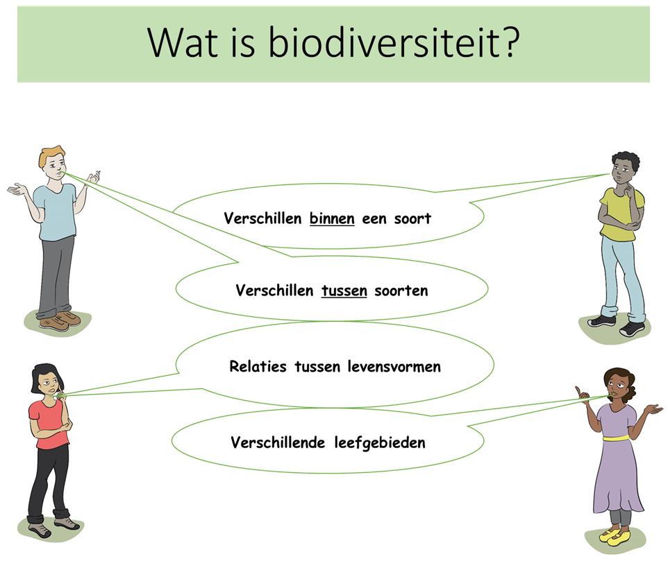

# Lesbeschrijving Les 3: Biodiversiteit in de dierentuin (145 min)

## Wat gaan de leerlingen doen?

Je start met het doorspreken van het programma en het noteren van de tijden wanneer de leerlingen op de verzamelplek worden verwacht. Er volgt een korte instructie waarna de groepjes samen met hun begeleider (ouders) op zoek gaan naar hun groepsdier. Ze gaan eerst hun groepsdier nog beter leren kennen. Ze kijken in hoeverre de dierentuin rekening heeft gehouden met de wensen van het dier. Vervolgens gaan ze naar de verzamelplek. De groepjes delen een weetje over hun dier met de rest van de klas. Hierna gaan ze hun dier vergelijken met een ander dier. Hierop volgend interviewen ze een gids (of dierverzorger) en een bezoeker. Tot slot verzamelen de leerlingen zich weer op de verzamelplaats. Hier kiezen ze samen de gouden tip(s) voor de dierentuin.

## Leerdoelen les 2

* Leerling is nieuwsgierig en heeft belangstelling om te leren over biodiversiteit en het groepsdier.
* Leerling kan een beeld vormen van de levensbehoeften van het groepsdier.
* Leerling is zich bewust van de kenmerken van het groepsdier en zijn verblijf in de dierentuin.
* Leerling kan in eigen woorden uitleggen dat dieren verschillende leefomgevingen nodig hebben.
* Leerling kan in eigen woorden uitleggen dat dierentuinen bijdragen aan het beschermen van bedreigde diersoorten d.m.v. (1) fokprogramma’s, (2) onderzoek, (3) educatie en voorlichting, en (4) een deel van hun inkomsten investeren in natuurbescherming van diersoorten die in het bezit zijn van de dierentuin.

## Taalontwikkeling (woorden en concepten)

Biodiversiteit, dierverblijf, verschillen tussen soorten, relaties tussen levensvormen, verschillende leefgebieden, bedreigde diersoorten, natuurbescherming, fokprogramma’s, onderzoek, voorlichting

## Lesmaterialen

Ieder groepje: Werkboekje, potlood of pen, plattegrond van de dierentuin

Begeleiders: Instructies voor de begeleiders, extra potlood of pen

Leerkracht: Handleiding, werkblad ‘De gouden tip(s) voor de dierentuin’ en een pen

## Voorbereiding

* Maak **voorafgaande aan de lessenserie** een afspraak voor het dierentuinbezoek. Vermeld dat jullie het lesprogramma **Bio-diversi-WAT?!** doen.
* Regel voor ieder groepje een begeleider (ouders).
* Bepaal aan de hand van het **vergelijkingsschema** (zie **bijlage 1**) met welke diersoort de groepjes hun groepsdier gaat vergelijken. De leerlingen krijgen dit pas in de dierentuin te horen, nadat ze eerst hun eigen dier hebben bestudeerd.
* Neem alle werkboekjes en plattegronden mee.
* **Tip**: Laat de kinderen een tussendoortje en/of lunch meenemen en eventueel regenkleding.

## Uitvoering

Indien de voorbereiding op de dierentuinles niet aan het einde van les 1 heeft plaatsgevonden, moet deze voor vertrek naar de dierentuin plaatsvinden. Het is belangrijk dit onderdeel niet over te slaan. Zie **bladzijde** **13** van deze handleiding voor de instructies.

**Aankomst dierentuin** (10 minuten)

* De les start net na de kaartcontrole aan de rechterkant van het Passaro-plein. De begeleiders gaan bij hun groepje leerlingen staan.
* Geef de leerlingen de werkboekjes en de plattegrond waar het verblijf van hun dier op staat.
* Bespreek hoe laat het is en hoe laat de leerlingen moeten starten met iedere activiteit. De leerlingen vullen de tijden in het schema in op **bladzijde 9** van het werkboekje.
* Vertel ook wanneer de leerlingen zich tussendoor moeten verzamelen bij het springkussen. In onderstaande tabel staat een voorbeeld van een klas die om tien voor half tien begint. De tijdsduur voor iedere activiteit staat vast, maar de tijden hangen af van de aankomsttijd.

|  |  |  |  |
| --- | --- | --- | --- |
| **Activiteit** | **Tijdsduur** | **Start** | **Tot** |
| Aankomst dierentuin | 10 | 9:20 | 9:30 |
| Kijken bij jullie groepsdier | 45 | 9:30 | 10:15 |
| Verzamelen bij het springkussen | 15 | 10:15 | 10:30 |
| Kijken bij de andere dieren | 40 | 10:30 | 11:10 |
| Interviews* in de dierentuin | 20 | 11.10 | 11:30 |
| Verzamelen bij het springkussen & Gouden tip | 15 | 11:30 | 11:45 |

De leerlingen gaan leren over hun groepsdier. Ze moeten vragen beantwoorden in het werkboekje. Wijs de leerlingen er op dat sommige vragen wat lijken op vragen uit les 1. Dit komt omdat ze de natuurlijke situatie en het dierverblijf in de dierentuin gaan vergelijken. Kortom, goed lezen, kritisch nadenken en alles invullen. Indien er sprake is van een groepsboekje is het aan te bevelen om de taak van schrijver te laten rouleren. Houd rekening met de verschillende afstanden naar de dierverblijven.

**Kijken bij het groepsdier** (45 minuten)

* Elk groepje gaat onder begeleiding van de begeleider en met de plattegrond op zoek naar het groepsdier. Begeleiders zorgen dat de leerlingen zo snel mogelijk naar de juiste locatie lopen.
* De leerlingen observeren hun groepsdier en het verblijf en gebruiken al hun zintuigen voor het beantwoorden van de vragen op **bladzijde** **10**.
* Leerlingen vergelijken het dierverblijf met het leven van hun dier in de natuur. Ze gebruiken de antwoorden, die ze op de vragen op bladzijde 6-7 van het werkboekje hebben gegeven.
* Leerlingen kijken goed naar de dieren en beantwoorden de vragen op **bladzijde** **11-13**.
* De groepjes gaan zo snel mogelijk naar de verzamelplaats.

**Verzamelen** (15 minuten)

* Terwijl de leerlingen op elkaar wachten is er tijd om wat te drinken.
* Elk groepje kiest samen wat de andere leerlingen moeten weten over hun groepsdier en of het verblijf (werkboekje **vraag 3.2e**). Bijvoorbeeld een bijzondere eigenschap, of een grappig weetje. Als iedereen er is, vertellen de verslagleggers wat hun groepje wil delen.

**Kijken bij de andere dieren** (40 minuten)

* Leg uit dat de leerlingen nu naar de diersoort van een ander groepje gaan kijken. Welk dier dat is, krijgen ze nu pas te horen. Noem opnieuw het tijdstip waarop de leerlingen terug moeten zijn op de verzamelplek.
* De groepjes gaan met hun begeleider zo snel mogelijk naar het andere dier.
* Leerlingen vergelijken dit andere dier het dierenverblijf met hun eigen dier. Welke verschillen én welke overeenkomsten merken de leerlingen op? Ze gebruiken ook hier voor weer al hun zintuigen. De leerlingen beantwoorden de vragen op **bladzijde** **14-15**.

**Interviews in de dierentuin** (20 minuten)

* Leerlingen stellen aan een willekeurige bezoeker de vraag over de rol van dierentuinen in het beschermen van de biodiversiteit. Ze gebruiken **bladzijde** **16** van het werkboekje.
* Leerlingen stellen aan een dierentuingids de vraag wat de dierentuin doet om de biodiversiteit te beschermen (zie werkboekje **bladzijde 16**). De gidsen zijn te vinden in één van de informatiehokjes. De locaties staan rood omcirkeld op de plattegrond, van de leerlingen. Ze mogen ook dierverzorgers aanspreken, maar de gidsen zijn hier speciaal voor opgeleid.
* Tot slot beantwoorden de groepjes de vraag, hoe de dierentuin kinderen (en andere bezoekers) beter kan betrekken bij het beschermen van de biodiversiteit (zie werkboekje **bladzijde** **16**). Begeleiders zorgen ervoor dat de leerlingen het antwoord opschrijven in het werkboekje.
* Leerlingen gaan naar de verzamelplaats.
* Optioneel: Als leerlinge tijd over hebben, mogen ze onderweg naar een derde dier kijken en kunnen ze de vragen beantwoorden op **bladzijde 17-18**.

**Verzamelen en de gouden tip** (15 minuten)

* Als iedereen er is, mag de verslaglegger van elk groepje vertellen wat hun tip is. Daarna stemmen de leerlingen. Vul de tip(s) met de meeste stemmen in op het werkblad ‘De gouden tip”. Overhandig aan het einde van het bezoek het volledig ingevulde werkblad bij de receptie. Zij zorgen dat dit bij José Kok terechtkomt. Zij zal per e-mail contact opnemen met de klas naar aanleiding van hun tip en vertellen wat ze ermee gaan doen.

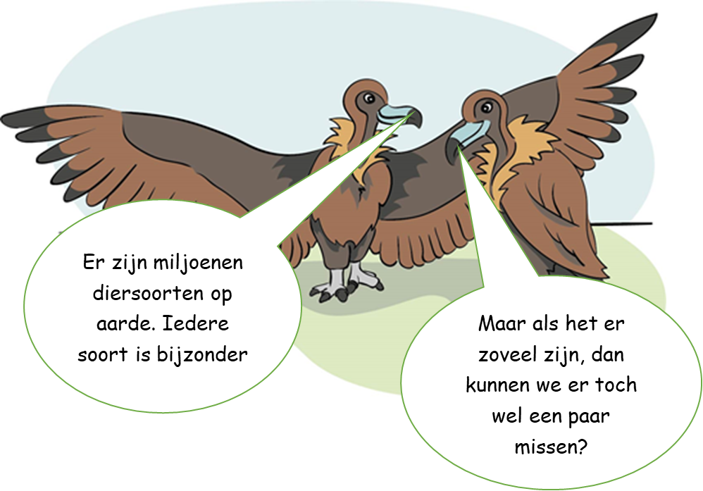

# Lesbeschrijving Les 4: Wat bedreigt de biodiversiteit? (50 minuten)

## Wat gaan de leerlingen doen?

De les begint met een terugblik op de les in de dierentuin. Hierna verdiepen de leerlingen zich in de wijze waarop mensen de biodiversiteit bedreigen. Ook gaan ze aan de slag met hun waarden en gevoelens ten aanzien van het lot van bedreigde diersoorten. Ze leren dat al die verschillende gevoelens iemand kracht kunnen geven om in actie te komen.

## Leerdoelen les 4

* Leerling kan relaties leggen tussen menselijk handelen en het bedreigen van de biodiversiteit.
* Leerling kan uitleggen dat bescherming van de biodiversiteit moeilijk kan zijn, doordat mensen verschillende belangen en waarden hebben.
* Leerling is zich bewust van de eigen gevoelens en waarden t.a.v. de bedreiging van de biodiversiteit en de reden dat ze zich zo voelen.
* Leerling begrijpt dat positieve en negatieve gevoelens kracht kunnen geven om in actie te komen.

## Taalontwikkeling (woorden en concepten)

Biodiversiteit, bedreigde diersoorten, kwetsbare diersoorten, bedreiging van de biodiversiteit, Rode lijst van bedreigde diersoorten, positieve en negatieve gevoelens, kracht

## Lesmaterialen

Leerkracht: PowerPoint van les 4

Ieder groepje: Werkboekje

Elke leerling: Werkblad ‘Biodiversiteit en mijn gevoel’

## Voorbereiding

* Print het werkblad ‘Biodiversiteit en mijn gevoel’.
* Bekijk de PowerPoint van les 4 van tevoren als diapresentatie.
* Zorg dat de leerlingen met hun groepsgenootjes bij elkaar zitten. De leerlingen werken tijdens de les afwisselend klassikaal, in hun diergroepje en individueel.

## Uitvoering

**Terugblik op de dierentuinles** (15 minuten)

* Zet de PowerPoint presentatie klaar op **dia 3**. De les start met een terugblik op de dierentuinles.
* Leerlingen overleggen eerst in hun groepje welke voorbeelden van biodiversiteit zij gezien of gehoord hebben. Ze schrijven hun antwoord op in het werkboekje op **bladzijde 21**.
* Bespreek de antwoorden van de groepjes klassikaal.
* Toon **dia 4** om de vier aspecten van biodiversiteit te herhalen.
* Toon **dia 5** met afbeeldingen van de verschillende leefgebieden. Vraag bij elke foto welke groepsdieren daar kunnen leven.

**Let op:** Door met de muis op een bepaalde foto te klikken wordt deze vergroot weergegeven. Door nogmaals te klikken verschijnt opnieuw het overzicht met alle leefgebieden. Als je klaar bent klik je op het pijltje aan de rechterkant van het scherm om naar de volgende dia te gaan.

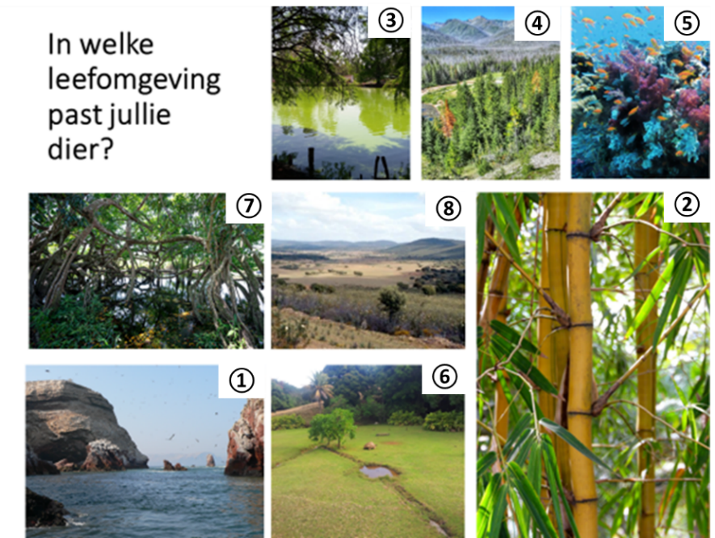

1. Rotsachtige kust van Zuid-Amerika
2. Dicht bamboebos in China
3. Xochimilcomeer in Mexico
4. Dicht bos in Noord-Amerika
5. Tropisch koraalrif in Brazilië
6. Grasland op koraaleiland Aldabra
7. Mangrove in Myanmar
8. Berglandschap met open bos in Zuid-Europa

* Leerlingen beantwoorden de vragen in het werkboekje op **bladzijde 22**.

Met deze opdracht wordt een verbinding gelegd met wat de leerlingen in les 1 t/m 3 hebben geleerd over de behoeften van de dieren voor een bepaald leefgebied. De leerlingen ontdekken dat maar weinig dieren in elkaars leefgebied kunnen wonen.

De wolf kan bijvoorbeeld leven waar de gier leeft, maar de gier kan niet leven in het dichte bos van de wolf. De monniksgier heeft een berglandschap met open bos nodig. De Python kan leven waar de gier leeft en waar de panda leeft. De Axolotl komt alleen voor in het Xochimilcomeer in Mexico en de zeepaardjes hebben warm kustwater nodig. De schildpad zou ook elders dan het Aldabra atol kunnen leven, als er maar grasland is en schaduw. De Humboldt pinguïn komt alleen voor langs de kust van Zuid-Amerika en de panda alleen in een bamboebos in China.

* Leg de leerlingen de prikkelende vraag op **dia 6** voor.
* Stel om de beurt de onderstaande vier vragen. De leerlingen overleggen in hun groepje en schrijven hun antwoord in het werkboekje op **bladzijde 23**.

1. Zou het erg zijn als jullie dier uitsterft? Waarom wel/niet?
2. Zou het erg zijn als de diersoorten van de andere groepjes uitsterven? Waarom wel/niet?
3. Zou het erg zijn als plantensoorten uitsterven? Waarom wel/niet?
4. Zou het erg zijn als bacteriën uitsterven? Waarom wel/niet?

* Bespreek de antwoorden klassikaal.

**Wat bedreigt de biodiversiteit?** (20 minuten)

* Toon **dia 7**. Bespreek klassikaal welke bedreigingen van de biodiversiteit de leerlingen al kennen.
* Leerlingen verkennen de bedreigingen met voorbeelden uit de informatiecartoons op **dia 8-25**. De leerlingen raken bekend met de Rode lijst van bedreigde diersoorten. Ze leren over de mate waarin hun groepsdier wordt bedreigd en wat de voornaamste oorzaken zijn.
* Leerlingen noteren wat de bedreigingen zijn van **hun dier** op **bladzijde 24** van het werkboekje.
* Optioneel: Toon **dia 27**. Leerlingen maken nu een rekensom aan de hand van het succesverhaal van de reuzenpanda’s (werkboekje **bladzijde 24**).

**Let op**: Kijk welke rekensom(men) geschikt is/zijn voor jouw leerlingen. Vraag 4.6b biedt extra uitdaging aan de leerling die dat nodig heeft.

De juiste uitkomsten zijn:

4.6a De groep wilde reuzenpanda’s is gegroeid met 748.

4.6b De groep reuzenpanda’s is met 68% toegenomen.

**Biodiversiteit en ons gevoel** (15 minuten)

Het onderwijs richt geleidelijk meer aandacht op het lesgeven over duurzaamheidsproblemen. Met behulp van de lesactiviteiten in les 4 worden leerlingen ondersteund bij het bewust worden van gevoelens die de bedreigingen van de biodiversiteit oproepen. Om over hun gevoel te kunnen praten is taalontwikkeling essentieel. Het is belangrijk om zowel positieve als negatieve gevoelens te benoemen. Alles mag er zijn, ook als het kinderen niets kan schelen. Zo leren kinderen dat mensen er verschillend tegenaan kijken. Je hoeft als leerkracht niets te veranderen aan de gevoelens. Het doel is om een veilige ruimte te bieden waarin de leerlingen mogen reflecteren. Herkennen en erkennen is de eerste belangrijke stap, de tweede is om gevoelen met anderen te delen. Kinderen ervaren, dat ze niet alleen zijn met hun gevoelens.

* Toon **dia 28**. Begin met het delen van je eigen gevoel bij het denken aan de (bedreiging van de) biodiversiteit.

Bijvoorbeeld: Ik word blij als ik in de natuur ben. Ik word ook wel eens verdrietig als ik er aan denk dat zoveel dieren met uitsterven bedreigd worden. Maar ik voel weer hoop als ik zie hoe bijvoorbeeld Greta Thunberg/Jane Goodall/Freek Vonk al jaren in actie komen voor de natuur.

* Leerlingen verkennen met behulp van het **werkblad ´Biodiversiteit en mijn gevoel´** hun eigen gevoelens ten aanzien van de (bedreiging van de) biodiversiteit. Twee vragen helpen de leerlingen op weg met het onder woorden brengen van hun gevoelens.

Stel **eerst** **vraag 1** en laat de leerlingen op het werkblad alle gezichtjes inkleuren van gevoelens die zij wel eens hebben wanneer ze denken aan biodiversiteit en de bedreigingen door de mens.

Stel **nu vraag 2**. Bij de tweede vraag kiezen ze voor elk gevoel dat ze wel eens hebben en de reden dat ze zich zo voelen. Als de reden niet bij de opties staat, dan mogen ze die zelf opschrijven. Ze hoeven alleen iets in te vullen bij de gevoelens die zij wel eens ervaren.

* Bespreek de antwoorden klassikaal. Laat leerlingen aan het woord die zich comfortabel voelen bij het delen van hun gevoelens. Dit onderdeel van de les zal in de ene klas korter duren dan in een andere klas.

Optioneel: Het is aan te bevelen om meer dan 15 minuten te nemen voor dit onderdeel. De extra lessuggestie **Reflecteren en uiten van gevoelens** laat zien hoe je dit ook aan een taalles kunt koppelen (zie Bijlage 2 voor een korte toelichting).

* Bespreek tot slot dat zowel positieve als negatieve gevoelens, iemand kracht kunnen geven om in actie te komen (voor de biodiversiteit). Gevoelens kunnen zo bijdragen aan **empowerment**: het besef dat wat ieder van ons doet zin heeft en kan bijdragen. Hoe je kan bijdragen aan de bescherming van de biodiversiteit staat centraal in de volgende en laatste les.

# Lesbeschrijving Les 5: De biodiversiteit beschermen (45 minuten)

## Wat gaan de leerlingen doen?

Tijdens deze les leren leerlingen wat je moet doen om de biodiversiteit in het algemeen te beschermen. Om de leerlingen een handelingsperspectief mee te geven bestuderen ze wat zij zelf kunnen doen om de biodiversiteit (voor hub groepsdier) te beschermen. Tot slot maken de leerlingen een persoonlijk actieplan. Dit kan met een werkblad of een creatieve werkvorm.

## Leerdoelen les 5

* Leerling kan relaties leggen tussen menselijk handelen en het beschermen van de biodiversiteit.
* Leerling kan uitleggen dat bescherming van de biodiversiteit moeilijk kan zijn, doordat mensen verschillende belangen en waarden hebben.
* Leerling is zich bewust van manieren waarop volwassen en kinderen kunnen bijdragen aan het beschermen van de biodiversiteit.
* Leerling kan uitleggen óf, en zo ja, wat hij/zij gaat doen om de biodiversiteit te beschermen.

## Taalontwikkeling (woorden en concepten)

Biodiversiteit, bedreigde diersoorten, bedreiging van de biodiversiteit, natuurbescherming, natuurgebieden verbinden, ecoduct, klimaatverandering afremmen, vervuiling, actieplan

## Lesmaterialen

Leerkracht: PowerPoint van les 5

Ieder groepje: Werkboekje

Elke leerling: Werkblad ‘Persoonlijk actieplan’

## Voorbereiding

* Kies welke werkvorm(en) de leerlingen mogen gebruiken voor het persoonlijke actieplan. Bijvoorbeeld het werkblad, een filmpje dat ze met vrienden en familie kunnen delen of een getekende actieposter. Print indien je daarvoor kiest, het werkblad ‘Persoonlijk actieplan’ voor iedere leerling.
* Bekijk de PowerPoint van les 5 van tevoren als diapresentatie.
* Zorg dat de leerlingen met hun groepsgenootjes bij elkaar zitten.

## Uitvoering

**Hoe kunnen mensen de biodiversiteit beschermen?** (15 minuten)

* Leerlingen bedenken of zij het belangrijk vinden om de biodiversiteit te beschermen en noteren hun antwoord op **meerkeuzevraag** **5.1** (werkboekje **bladzijde 27**). Ze mogen meerdere kruisjes zetten.

Het is belangrijk om na het reflecteren op de gevoelens en waarden, te zorgen dat de leerlingen een handelingsperspectief krijgen. Ze bestuderen daarom in de rest van de les wat er moet gebeuren om de biodiversiteit te beschermen.

* Bespreek **dia 4-9** van de PowerPoint van les 5. Aan de hand van voorbeelden wordt uitgelegd welke drie zaken centraal staan bij het beschermen van de biodiversiteit. Dit zijn:

(1) Leefgebieden beschermen.

(2) Zorgen voor een groot genoeg aantal van een soort.

(3) Beschermen van levensvormen waar een soort een nuttige relatie mee heeft.

* Zet **dia 10** op het scherm en stel de vraag: Welke drie dingen moet je doen, als je de biodiversiteit wil beschermen? Leerlingen noteren hun antwoord op deze vraag in het werkboekje (**vraag** **5.2** op **bladzijde 28** ).

**Kinderen kunnen de biodiversiteit ook beschermen** (20 minuten)

Een hoop acties kunnen vooral volwassenen ondernemen. Toch zijn er ook veel mogelijkheden voor leerlingen zelf om hun dier, of de biodiversiteit i het algemeen te beschermen.

* Zet **dia 11** op het scherm en stel de vraag: Wat kunnen jullie zelf doen om jullie dier te beschermen?
* Leerlingen overleggen met hun groepje en beantwoorden **vraag 5.3** in het werkboekje op **bladzijde 28**.
* Bespreek **dia 12-17** met de leerlingen. Op dia 13 staan vier organisaties die zich inzetten voor de groepsdieren. Indien de leerlingen meer over de organisaties willen weten bekijk dan de aanvullende lessuggestie **Wat doen de natuurbeschermingsorganisaties voor de groepsdieren** (zie Bijlage 2 voor een korte toelichting).
* Zet **dia 18** op het scherm en bespreek welke aanvullingen er zijn op de acties die leerlingen zelf hadden bedacht. Ze kunnen hun antwoord op **vraag 5.3** hiermee aanvullen.
* Leerlingen overleggen met hun groepje en beantwoorden **vraag 5.4** in het werkboekje (**bladzijde 28.**

**Persoonlijk actieplan** (10 minuten)

* Zet **dia 20** op het scherm en leg de laatste opdracht uit. Leerlingen gaan een persoonlijk actieplan maken. Besluit of de leerlingen daar het werkblad ‘Persoonlijk actieplan’ voor gebruiken of dat ze bijvoorbeeld een keuze mogen maken uit creatieve werkvormen, zoals het maken van een filmpje dat ze met vrienden en familie kunnen delen, of een actieposter om in de school op te hangen. Creatieve werkvormen kosten mogelijk meer tijd.
* Leerlingen beschrijven in hun actieplan tenminste twee acties die zij gaan ondernemen om de biodiversiteit te beschermen. Dit kan voor hun dier zijn, maar ze kunnen ook bijvoorbeeld iets doen voor de biodiversiteit in Nederland. Ze bedenken ook wat zij nodig hebben om hun actie uit te kunnen voeren.

Met dit actieplan spreken ze de intentie uit om actief bij te dragen aan het beschermen van de biodiversiteit. Het mooiste is om twee maanden later aan leerlingen te vragen wie iets gedaan heeft met het actieplan. Los van de acties die de leerlingen al dan niet hebben ondernomen is er even samen over praten heel leerzaam. Je kunt natuurlijk ook besluiten om samen met de hele klas actie te gaan voeren.

**Woordwolk herhalen** Optioneel

Indien je de lessenreeks bent gestart met het werkblad ‘woordwolk biodiversiteit’, dan kan je deze nu herhalen. Dit biedt een creatieve manier om zicht te krijgen op de groei in conceptueel begrip van de leerlingen.

**Hoe verder met biodiversiteit?** Optioneel

Als je op zoek bent naar ideeën om het onderwerp biodiversiteit nog verder te bestuderen met de leerlingen, dan zijn er nog een aantal aanvullende lessuggesties. Zie Bijlage 2 voor een korte toelichting.

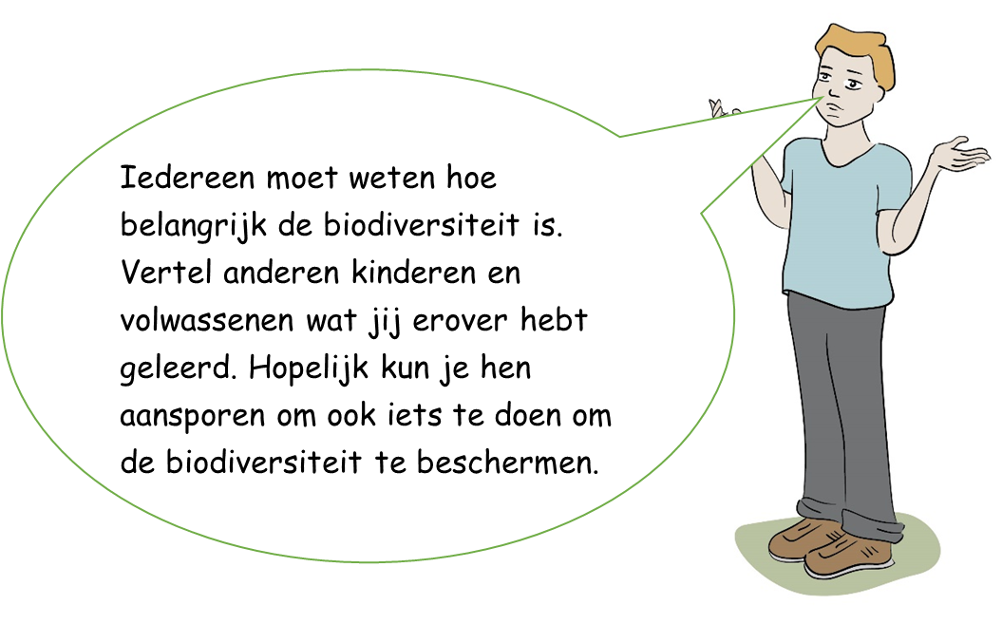

# Bijlage 1: Vergelijkingsschema’s dieren

Het doel van de vergelijkingsschema’s is om de leerlingen hun groepsdier te laten vergelijken met een zeer contrasterend dier en zijn leefomgeving. De klas moet in minimaal vier en in maximaal acht groepjes worden ingedeeld. De leerlingen krijgen in de dierentuin te horen met welk tweede dier zij hun groepsdier gaan vergelijken.

Indien er ④ groepjes zijn:

|  |  |
| --- | --- |
| **Groepsdier** | **Vergelijkingsdier** |
| Reuzenpanda | Braziliaanse zeepaardje |
| Wolf | Axolotl |
| Aldabra reuzenschildpad | Humboldt pinguïn |
| Monniksgier | Birmese python |

Indien er ⑤ groepjes zijn:

|  |  |
| --- | --- |
| **Groepsdier** | **Vergelijkingsdier** |
| Reuzenpanda | Braziliaanse zeepaardje |
| Wolf | Axolotl |
| Aldabra reuzenschildpad | Humboldt pinguïn |
| Monniksgier | Birmese python |
| Humboldt pinguïn | Reuzenpanda |

Indien er ⑥ groepjes zijn:

|  |  |
| --- | --- |
| **Groepsdier** | **Vergelijkingsdier** |
| Reuzenpanda | Braziliaanse zeepaardje |
| Wolf | Birmese python |
| Monniksgier | Axolotl |
| Aldabra landschildpad | Humboldt pinguïn |
| Humboldt pinguïn | Reuzenpanda |
| Axolotl | Wolf |

Indien er ⑦ groepjes zijn:

|  |  |
| --- | --- |
| **Groepsdier** | **Vergelijkingsdier** |
| Reuzenpanda | Braziliaanse zeepaardje |
| Wolf | Birmese python |
| Monniksgier | Axolotl |
| Aldabra landschildpad | Humboldt pinguïn |
| Humboldt pinguïn | Reuzenpanda |
| Axolotl | Wolf |
| Braziliaanse zeepaardje | Monniksgier |

Indien er ⑧ groepjes zijn:

|  |  |
| --- | --- |
| **Groepsdier** | **Vergelijkingsdier** |
| Reuzenpanda | Braziliaanse zeepaardje |
| Wolf | Axolotl |
| Humboldt pinguïn | Wolf |
| Monniksgier | Birmese python |
| Aldabra reuzenschildpad | Reuzenpanda |
| Birmese python | Humboldt pinguïn |
| Braziliaanse zeepaardje | Monniksgier |
| Axolotl | Aldabra reuzenschildpad |

# Bijlage 2: Extra lessuggesties

**Lessuggestie 1: Maak een maquette of tekening van het ideale dierenverblijf**

Indien je een uitdagende creatieve opdracht wilt koppelen aan het project, zou je de groepjes ook een maquette kunnen laten maken van het ideale dierverblijf. Dit moet echter niet te koste gaan van de tijd die nodig is om het begrip biodiversiteit in de vingers te krijgen!

**Lessuggestie 2: Reflecteren en uiten van gevoelens**

We raden aan om langer stil te staan bij de gevoelens die de leerlingen hebben ten aanzien van complexe duurzaamheidsvraagstukken, zoals het verlies aan biodiversiteit. Dit kan bijvoorbeeld door middel van (a) een *klassengesprek*, (b) het bijhouden van een *gevoelsboekje* na afloop van les 1, 2, 3 en 4), (c) het schrijven van een *opstel*, (d) het maken van een *tekening*, (e) het schrijven van een *gedicht* of (f) het opnemen van een *filmpje*. Voor sommige leerlingen is het fijn om hun gevoelens via deze creatieve werkvormen te mogen uiten. Deze uitingen kunnen eventueel met de rest van de klas (of de school) worden gedeeld.

**Lessuggestie 3: Wat doen de natuurbeschermingsorganisaties voor de groepsdieren?**

De leerlingen gaan online uitzoeken wat de in les vier genoemde natuurbeschermingsorganisaties

precies doen voor de dieren uit het lesprogramma.

**CODEFF** is een Chileense natuurbeschermingsorganisatie die zich onder andere inzet voor het beschermen van de Humboldt pinguïn.

**IOTA** is een organisatie uit de Seychellen, een Afrikaans land wat uit meer dan 100 eilanden bestaat. Atol Aldabra is zo’n eiland. Deze organisatie zet zich onder ander in om de Aldabra landschildpad te beschermen.

**WWF** (Wereldnatuurfonds) is een internationale organisatie die zich over de hele wereld middels projecten en samenwerkingsverbanden inzet voor het beschermen van de natuur. Zij zetten zich ook in voor de reuzenpanda, axolotl, zeepaardje (en koraalriffen), wolf en de Birmese python.

**Birdlife** International is een partner van de Nederlandse vogelbescherming. Zij zetting zich onder andere in voor het beschermen van de monniksgier.

**Lessuggestie 4: De beste leuzen-wedstrijd**

De dieren willen weer gaan demonstreren en vragen de hulp van de leerlingen. Kunnen de leerlingen nieuwe leuzen verzinnen voor op de spandoeken? Ze weten nu immers heel goed wat biodiversiteit is en waarom het belangrijk is. Ook weten ze allerlei dingen die mensen kunnen doen om de biodiversiteit te vergroten. Gebruik het werkblad ‘De beste leuzen-wedstrijd’.

**Lessuggestie 5: Maak een informatieblad of presentatie ‘Biodiversiteit in de eigen leefomgeving’**

Leerlingen kiezen een levensvorm (dier, plant, micro-organisme) uit de eigen leefomgeving (bijvoorbeeld om de school). Ze gaan op zoek naar informatie, waarmee ze een informatieblad maken. Ze gebruiken als voorbeeld de structuur van de informatiebladen uit het lesprogramma Bio-diversi-WAT?! met de vier aspecten van biodiversiteit. De leerlingen kunnen ook een presentatie of een filmpje maken waarin ze de informatie presenteren.

**Lessuggestie 6: Meer over biodiversiteit? Neem contact op met je lokale NME centrum**

NME centra hebben vaak aanbod dat aansluit op de lokale biodiversiteit. Bijvoorbeeld materiaal over wilde bijen en hun rol in de natuur of over “Eten & gegeten worden.” Ook hebben ze vaak aanvullend materiaal te leen zoals het “Biodiversiteitspel” of onderzoeksmaterialen.

# Bijlage 3: Begrippenlijst biodiversiteit

**Bedreigde diersoorten** worden in een bepaald gebied met uitsterven bedreigd.

**Bio** betekent leven.

**Biodiversiteit** betekent de verscheidenheid (1) aan levensvormen, (2) de genetische variatie binnen iedere levensvorm, (3) de relaties tussen alle levensvormen en (4) de verschillende leefgebieden waar die levensvormen voorkomen.

**Dierentuin** of dierenpark is vaak een parkachtige plek waar dieren verblijven in speciaal op basis van hun behoeften ingerichte dierverblijven. In dierentuinen krijgen bezoekers de kans om van alles te leren over deze dieren. Je ziet hoe ze zich bewegen, hoe ze eten en hoe ze omgaan met hun soortgenoten. Daarnaast wordt in een dierentuin ook duidelijk gemaakt waarom we zuinig op deze dieren moeten zijn en waarom we hun soortgenoten in het wild goed moeten beschermen. Vroeger waren dierentuinen een plek voor vermaak, maar tegenwoordig hebben alle dierentuinen het gemeenschappelijke doel van natuur- en soortbehoud. Dit doen ze middels fokprogramma’s, educatie en onderzoek. Het uitgangspunt is dat door dieren te zien en over ze te leren, mensen meer liefde en respect voor de natuur krijgen.

**Dierverblijf** is een afgesloten, soms overdekte, ruimte waarin één of meerdere diersoorten zijn gehuisvest.

**Fokprogramma** is een manier om genoeg gezonde dieren van een bepaalde diersoort te krijgen en te behouden. Al vanaf 1985 werken dierentuinen over de hele wereld aan fokprogramma’s van bedreigde diersoorten om ervoor te zorgen dat die niet uitsterven. Om inteelt te voorkomen is er een coördinator die precies weet welke dieren in de verschillende dierentuinen leven. Deze persoon bepaalt of dieren jongen mogen krijgen en houdt bij of er jongen worden geboren en of er dieren doodgaan. Dierentuinen ruilen onderling op advies van de coördinator mannetjes en vrouwtjes. Ook wordt er gekeken op welke manier gefokte, bedreigde diersoorten de wilde soortgenoten in de natuur kunnen helpen (bijvoorbeeld als ambassadeur). Soms kunnen diersoorten in de natuur worden uitgezet.

**Leefomgeving** is een gebied dat aan de minimale levensvoorwaarden van een dier, een plant of een micro-organisme voldoet, zodat de soort er kan overleven, groeien en zich voortplanten.

**Levensvormen** zijn alle vormen van leven, zoals planten, dieren en micro-organismen.

**Natuurbescherming** betreft onder andere het beschermen van dier- en plantensoorten, landschappen en de biodiversiteit.

**Relaties tussen levensvormen** betekent dat die verschillende vormen van leven elkaar beïnvloeden. Je kunt er niet eentje weghalen, zonder de soort waar een relatie mee is te beïnvloeden.

**Rode lijst van bedreigde soorten** is een lijst die door de IUCN (internationale natuurbeschermingsorganisatie) wordt bijgehouden en waarop staat of een diersoort, een plantensoort of een micro-organisme kwetsbaar, bedreigd of ernstig bedreigd is voor uitsterven.

**Soort** bestaat uit alle individuen, die zich onder natuurlijke omstandigheden (zonder menselijk ingrijpen) onderling kunnen voortplanten en vruchtbare nakomelingen kunnen voortbrengen.

**Soortenrijkdom** betreft het aantal soorten dat aanwezig is in een bepaald gebied.

**Verschillen binnen een soort** betreft de genetische variatie binnen dezelfde soort.

**Verschillen tussen soorten** betreft alle verschillen tussen soorten, dus wat elke soort anders of uniek maakt.

# Bijlage 4: Organisaties met meer informatie over biodiversiteit

**Naturalis Biodiversity Center** (nationaal onderzoeksinstituut en museum op het gebied van biodiversiteit.

[www.naturalis.nl/](http://www.naturalis.nl/)

**Nationaal natuurbeleid** (Met het natuurbeleid wil de Rijksoverheid de Nederlandse natuur behouden en versterken. En de verschillende plant- en diersoorten (biodiversiteit) behouden.)

<https://www.rijksoverheid.nl/onderwerpen/natuur-en-biodiversiteit/beleid-voor-natuur-en-biodiversiteit>

**Vlinderstichting**, koolwitjes in de klas

<https://www.vlinderstichting.nl/>

**Nederlands Instituut voor ecologie**

<https://nioo.knaw.nl/>

**18 miljoen euro om volledige Nederlandse biodiversiteit in kaart te brengen (NOS artikel)**

<https://nos.nl/artikel/2332291-18-miljoen-euro-om-volledige-nederlandse-biodiversiteit-in-kaart-te-brengen.html>

**Deltaplan biodiversiteitsherstel**

<https://www.samenvoorbiodiversiteit.nl/>

**Natuurmonumenten** (zet zich in voor het beschermen van natuur en landschap).

<https://www.natuurmonumenten.nl/standpunten/biodiversiteit>

**Wereldnatuurfonds**

[www.wwf.nl](http://www.wwf.nl)

**IVN Natuur Educatie**

<https://www.ivn.nl/>

**IUCN** (International Union for Conservation of Nature)

<https://www.iucn.nl/>